**第11课**

**近代以来的城市化进程**

**一、教材分析**

本课是统编本教材选择性必修二《经济与社会生活》第四单元“村落、集镇与居住环境”第11课，包含了“城市化的演进”“居住条件的改善”“基础设施的发展”“城市化进程中的问题”四个子目。主要说明了近代以来城市化的过程、城市化的进步意义。另一方面，也直述了城市化带来的环境污染、交通拥堵、贫富矛盾等一系列社会问题。

《普通高中历史课程标准（2017年版2020年修订）》对本课的要求是：了解近代以来城市化进程中人们居住条件和生活环境的改善及问题。学生通过本课的学习，能够辩证地分析城市化给社会生活带来的影响，积极思考问题的解决之道，从而树立可持续发展的生活理念。

**二、学情分析**

本课内容在初中教材和《中外历史纲要》虽有所涉及，但课文的时间跨度较大，知识体系庞杂。高中生基于本单元第10课和《中外历史纲要·下》的学习，对城市的发展及意义有了一定的了解；而通过两本必修教材的学习，史料分析、历史解释、时空定位等能力有了一定提升。但受限于生活经验和身心发展规律的制约，对问题的理性认识还有待加强。

**三、教学目标**

1. 借助相关材料，站在历史解释的角度引导学生理解城市化的概念，理清工业革命与城市化的关系。
2. 借助相关中外城市化图片，立足于时空观念创设教学情境，引导学生在自主阅读教材的基础上了解近代以来中国与世界的城市化进程。
3. 引导学生运用史料分析能力，借助材料，概括总结近代以来城市化发展的特点。

4. 引导学生运用唯物史观和历史解释能力辩证地分析城市化给社会生活带来的影响，从而帮助学生树立可持续发展生活理念。

**四、重点难点**

重点：近代以来城市化的演进及积极影响

难点：近代以来城市化的特点、存在问题及未来发展。

**五、课时安排**  1课时

**六、教学方法** 情境创设；史料研习；问题引导。

**七、教学过程**

**【情境导入】 多媒体展示南京城市扩张图**

**教师讲述：通过南京城市的变迁我们来学习近代城市化的相关知识**

**【学习新课】**

1. **发展的冲动：城市化的演进**

**教师讲述：**在第10课的学习中我们了解到了古代中外的城市发展，知道了城市的出现是人类文明发展到一定程度的产物。而城市与城市化并不是割裂的概念，而是城市所发生的系统的演变和扩张过程，既包括城市人口的增加，经济结构和地理空间的变化以及社会文明的发展。

**课件展示：**出示城市化的概念材料和中国城市化率表

城市化(城镇化)是一个变传统的乡村社会为现代的城市社会的自然历史过程。其主要表现是：农村人口不断地向城市地区集中，城市数目增多，城市人口在该国总人口中的比重不断上升，同时农村生活方式向城市生活方式转变。

——王旭《美国城市史》

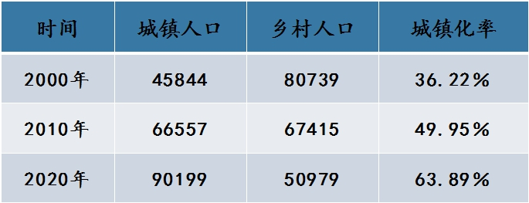

——数据来源：国家统计局编《中国统计年鉴》

**教师讲述：**当然，城市化的直接标志是什么？是城市人口的比重。那么城市化开始于什么时候？按照我们给城市化下的定义来看，从古代城市产生以来就有城市化。只是由于各种因素的限制，古代的城市化率比较低而已。

**教师讲述：**这种低城市化情况在近代以来被打破，城市化进程不断加快。世界上第一个城市人口超过总人口百分之五十的国家是英国，这个时间点是1851年。那么哪些因素在推动英国城市化进程呢？

**1.城市化的动力**

**课件展示：**出示英国城市分布表（部分）

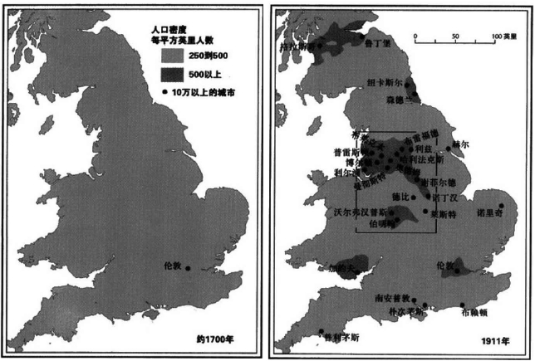

——[美]R.R.帕尔默等《现代世界史：至1870年》

**教师引导解读：**1700年在英格兰、苏格兰和威尔士，拥有人口在十万以上的城市只有一个，城市规模小，人口稀疏；但到1911年，10万人以上的城市已经接近30个，其中大多数都地处实现工业化的中部地区。（右图的小长方形框内的区域）

**教师讲述：**通过图片的解读，我们能够发现是什么因素影响了英国城市数量和人口的增加？  **预设：**工业革命

**课件展示：**课件展示P61学习聚焦和史料阅读材料。

**教师讲述：**工业革命是如何推动城市化的？请大家根据P61史料阅读来概括归纳。

大工厂，特别是从蒸汽机开始代益水力发动机的时候起，越来越多地开设在那里，据一个同时代的人说，在1786年，人们仅看到一个烟囱，即阿克赖特纱厂的烟囱矗立在屋上。十五年后，曼彻斯特约有五十个纱厂，大多数都拥有蒸汽机。那些赶忙建筑起来的、太小不够人口居住的工人房屋绵延在纱厂的周围，几乎把旧城围绕起来，……设有商店的中心区域已经美化了，那里开辟了宽阔的街道，两边有很高的砖砌的房屋。

——（法）保尔·芒图《十八世纪产业革命——英国近代大工业初期的概括》

**课件展示：**补充《中外历史纲要下》英国就业人口比重变化图

**预设：**①产业结构的调整，城市人口的激增②城市基础设施和服务的改善③就业结构变化，第二、三产业就业人口比重较大

**教师讲述：**可以说，近代英国的城市化与工业化发展关系密切，除此之外，英国的城市化还有哪些特点？

出示材料：英国早期城市化进程完全是依据自由化市场力量实现的；城市化速度快、城市化率高；对外贸易在城市化的进程中地位举足轻重；城市化与工业化同步进行。 ——摘编自陆伟芳《简析近代英国城市化的特征》

**预设：**形成具有自发性；过程具有迅速性；外贸推动作用明显；工业化与城市化同步。

**2.城市化的历程**

**教师讲述：**城市化是衡量国家现代化水平的重要标志，这是一个渐进的发展过程。接下来，请同学们阅读P61-62内容，画出近代以来中外城市化演进时间轴。

**课件展示：**课件展示时间轴示例。

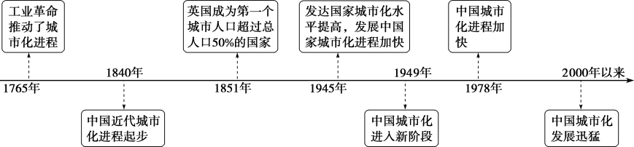

**教师讲述：**从时间轴明显可以看出，近代以来中外城市化进程是不一致的。请同学们通过对比时间轴并结合下图，分析19世纪以来发达国家和发展中国家的城市化进程有何特点？

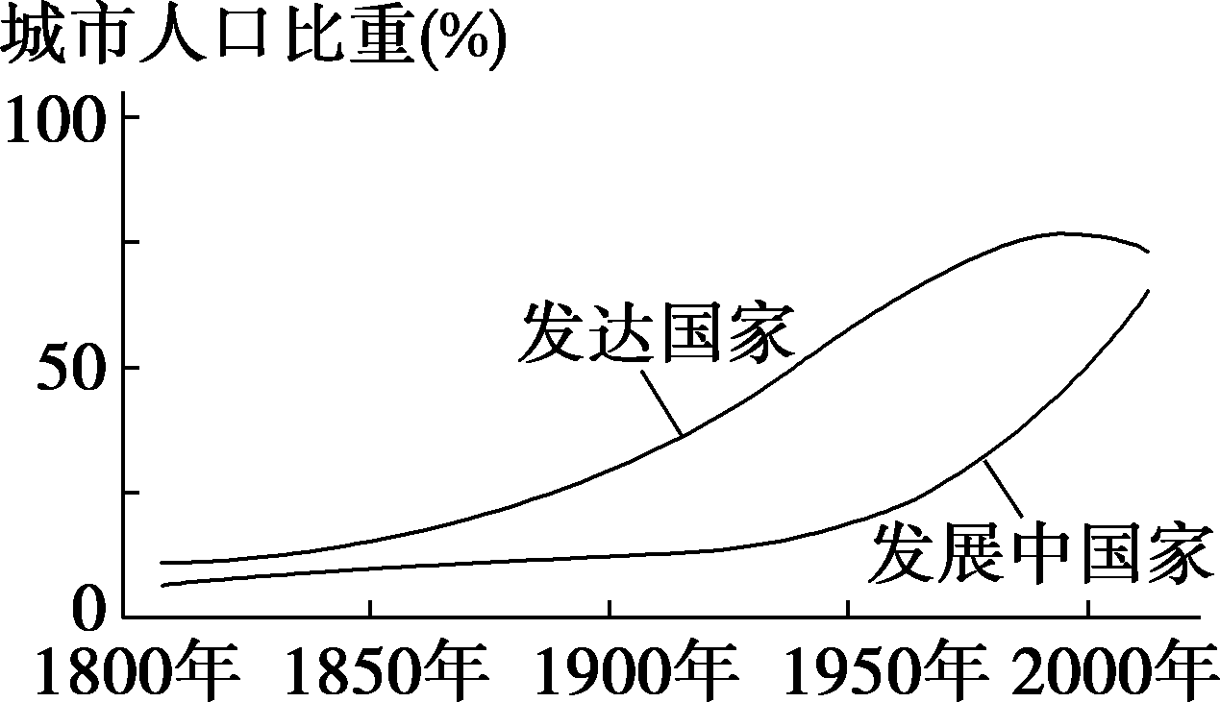

**预设：**19世纪至20世纪50年代，发达国家的城市化进程迅速发展，发展中国家的城市化进程较慢；20世纪50年代以后发达国家的城市化进程放缓，发展中国家的城市化进程加快。

**教师讲述：**通过以上的学习，我们了解到了以英国为代表的西方资本主义发达国家城市化的特点，那么发展中国家为何20世纪50年代以前的城市化进程缓慢呢？请同学们结合教材P62的内容，以近代中国为例，来进行分析。

**预设：**西方列强的侵略、本身农耕经济的影响等。

**教师讲述：**而20世纪50年以来，随着新中国的成立，中国的城市化进入新的阶段。到2011年，全国城镇人口占比超过总人口的一半，城镇数量也大幅度增加。

**3.城市化的影响**

**教师讲述：**为什么大家都喜欢去城市生活呢？只有一个理由，就是城市能够让人们的生活更加美好。城市为什么能够让人们的生活更美好呢？请同学们结合自身生活经验和所学，分析这个问题。

**预设：**现代化的居住环境和生活环境（电梯房，自来水、网络、暖气空调、外卖、休闲娱乐、便捷医疗、大型商超等）、基础设施（交通工具、设施、等）

**课件展示：**补充P65问题探究部分材料

巴黎……也配套建设了放射状的新道路，把火车站与商业中心连接起来，给人以一种处于新的秩序、清洁、高效和美观标准控制之下的印象。超过165公里的新街道——宽敞、笔直，并配有人行道、排水系统、照明设备和新种植的树木，街道旁点缀着纪念性的新教堂、市场和行政办公楼。私人建筑、公寓住宅增加了六倍，其精致优雅前所未见，既具有外貌的端庄，也具有内部的舒适，很快就在林荫大道两旁鳞次栉比地拔地而起。一个世纪以前的改革者所梦寐以求的城市，现在如此完整的沐浴在一种进步的神采当中，甚至城市的下水道也在特殊设计的景观车中，向游人开放。

——［美］巴里·伯格多尔著，周玉鹏译《1750—1890年的欧洲建筑》

**教师讲述：** 请同学们阅读P65问题探究部分材料，结合所学知识分析城市化从哪些方面改善了人们的居住条件和生活环境。

**预设：**道路交通设施的发展方便人们的出行，改变了城市面貌。通信设备的改善密切了人们的交流和信息传播。建筑技术和生活设施的改善改变了人们的居住环境。社区功能的完善及公共服务设施的发展为居住在城市的人们提供了便利。

**教师讲述：**从城市化的快速发展也是城市经济发展的缩影，高速发展的冲动背后是伴随而来的尖锐问题。

**二、保护的理性：城市化进程中的问题**

**1.问题表现**

**课件展示：**课件展示P61学习聚焦和史料阅读材料。

**史料阅读一：**十五年后，曼彻斯特约有五十个纱厂，大多数都拥有蒸汽机，那些赶忙建筑起来的、太小不够人口居住的工人房屋绵延在纱厂的周围，几乎把旧城围绕起来，……设有商店的中心区域已经美化了，那里开辟了宽阔的街道，两边有很高的砖砌的房屋。最后，在城市的最外边东南方，不久也建筑起一些周围有花园的漂亮别墅，那里住着新的贵族、棉业豪富。

——（法）保尔·芒图《十八世纪产业革命——英国近代大工业初期的概括》

**史料阅读二:**在该城的某些部分………地下室的潮湿程度根本不宜于给人居住……据我所知，有许多工人家庭在这种墙上滴水的地下室住上一段时期后就与世长辞了。这些寄宿合的恐怖景象是很难描述的：一个新从乡间来的房客往往睡在前一住客留下的、尚布满传染病菌的床上，或者几个钟点以前才从这个床上抬走一具患伤寒而死的尸体。

——蒋相泽主编《世界通史资料选辑·近代部分》

**教师讲述：**请大家仔细阅读教材上P61、64的史料阅读部分材料，结合教材P64的内容和所学，找出工业革命后英国的城市化中出现的问题有哪些？

**预设：**工人生活水平差、卫生健康状况恶劣；贫富差距大；环境污染严重；交通拥堵；犯罪率升高。

**教师讲述：**请同学们运用这节课所学知识，分析为什么会出现这些问题？

**预设：**工业革命的发展推动城市化进程速度过快，当时的城市建设速度跟不上；资本主义发展的弊端等。

**2.解决之道**

**教师讲述：为了解决这些问题，**各国政府也做出了一定努力的。以英国为例，请大家结合表格材料，分析英国解决城市化问题的方法有哪些？

**课件展示：**出示材料

材料：近代英国针对空气污染和水污染而制定的部分法律

|  |  |  |
| --- | --- | --- |
| 年份 | 名称 | 内容 |
| 1601 | 《济贫法》修正案 | 建立了为贫困无助者提供居住和工作的济贫制度 |
| 1848 | 《城市公共卫生法》 | 解决城市公共卫生方面存在的问题 |
| 1866 | 《城市环境卫生法》 | 旨在解决城市环境卫生问题 |
| 1909 | 《城市规划法》 | 政府开始规划城市的建设 |
| 1945 | 《工业分布法》 | 旨在解决工业布局问题 |
| 1946 | 《新城法》 | 解决卫星城市的发展问题 |
| 1949 | 《国家公署和乡村  通道法》 | 政府管理乡村交通工作 |
| 1952 | 《城镇发展法》 | 关于城镇发展的法律条例 |

**预设：**制定法律、加强政府干预、制定城市规划等

**教师讲述：**通过这些措施一定程度上缓解了城市化问题所带来的社会矛盾。，但有没有真正解决呢？

**课件展示：**出示现代城市发展的现状图片

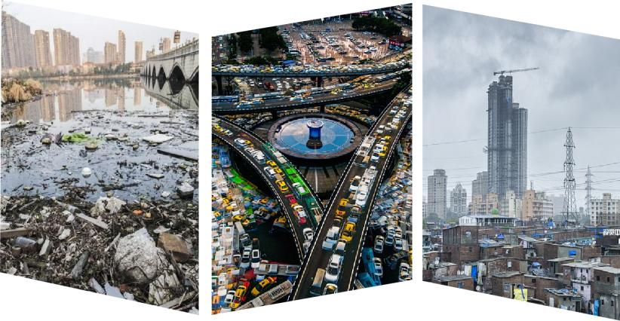

**3.南京方案**

**教师讲述：**那么到底应该怎么解决这些问题呢？其实我们身边有着现成的例子。城市化是一个全球都在经历的历史进程，在这个历程中，污染与治理，发展与保护，始终都是一对尖锐的矛盾。深圳“用40年时间走过了国外一些国际化大都市上百年走完的历程”。观察深圳，能让我们切实体会到“发展的冲动”与“保护的理性”之间的尖锐矛盾。

因此，请同学们根据深圳市政府最新出台的《深圳国土空间总体规划（2020-2035）》(草案)目录，结合所学和课前收集的资料，针对城市化进程中的问题，提出我们的“深圳方案”。

**课件展示：**出示《南京国土空间总体规划》(草案)目录

**预设：**树立可持续发展、绿色发展的正确观念；积极推动产业转型（发展高科技产业），走高质量发展之路；重视培育官员的“绿色政绩观”；重视环境保护的资金投入；重视城市建设规划；加强立法保护；推行严格的交通管理措施；区域协同发展等等。

**教师讲述：**城市化是人类社会发展到一定程度的产物，发展与保护相互碰撞的激烈与代价是极大的而又必须解决的。从深圳的发展我们可以发现，要想真正解决城市化进程中的问题，就必须迈向可持续发展道路，只有这样，才能真正实现人与自然的和谐共生。深圳，正在做。南京，未来可期！

**【板书设计】**

**第11课 近代以来的城市化进程**

一、发展的冲动：城市化的演进

1.城市化的动力

2.城市化的历程

3.城市化的影响

二、保护的理性：城市化进程中的问题

1.问题表现

2.解决之道

3.深圳方案

**【作业布置】**

文化是城市形象的名片,文化建设既是城市化进程中的重要组成部分,同时也是城市化进程中的重要保障。请在老师出示的深圳城市标签中任选其一作为主题，结合生活实际场景，给深圳拍摄主题宣传片或绘制城市宣传画。

